様式１

平

成　　年　　月　　日

保護者　各位

○○○立　　　　学校長

食物アレルギー等の調査について

日頃より本校の教育活動について、ご理解とご協力をいただきありがとうございます。

本校では、(例：学校における食物アレルギー対応指針―富山県版―)に基づき、食物アレルギー等の対応を実施しています。

　　つきましては、食物アレルギー等に関する実態把握をしたいので、　　月　　日（　）までにこの用紙を学校へ提出くださるようお願いいたします。

　　なお、学校において対応できる対象者は、次のとおりです。年度途中でも申請できますので、その都度、学級担任にお知らせください。

【対象者】

・医師による検査・診察の結果、食物アレルギーやアナフィラキシーと診断されている者

・医師の指導のもと、家庭でも原因食物の除去を行っている者、通常の給食に不都合がある者等

※毎年、主治医が記載した『学校生活管理指導表（アレルギー疾患用）』の提出が必要になります。医師の「学校生活管理指導表」の記載に係る文書料については、保険適用になります。

|  |  |  |  |  |  |  |
| --- | --- | --- | --- | --- | --- | --- |
| 年　　　組　　　番　 氏名 | | | | | | |
| 保護者氏名 | | | 連絡先（新入生のみ記入する）  ＴＥＬ | | | |
| 質問事項 | 回答欄  ※あてはまるところに○または記入をお願いします。 | | | | | |
| １．現在、食物や昆虫、医薬品等の  アレルギーはありますか。 | はい  （原因）  卵　牛乳　小麦　ナッツ類　その他（　 　　　） | | | | | いいえ |
| ２．過去に食物や昆虫、医薬品等のアレルギーはありましたか。 | はい  （原因）  卵　牛乳　小麦　ナッツ類　その他（　 　　　）  （症状が出ていたのはいつ頃） 最後（　　　 ）歳頃 | | | | | いいえ |
| ３．アナフィラキシー（アレルギー  症状がひどくなったもの）の経  験はありますか。 | はい　　（原因　　　　　　　　　　　　　　　　　　　　　）  （　　　　 ）歳頃　　 回数（　　　 ）回 | | | | | いいえ |
| ４．食物アレルギーやアナフィラキ  シーと診断され、定期的に医療  機関を受診していますか。 | はい  （薬の処方について）  処方されている　　　処方されていない | | | | | いいえ |
| ５．運動をしてアレルギー症状が出  た経験はありますか。 | はい　　（原因　　　　　　　　　　　　　　　　　　　　　）  （　　　　 ）歳頃　　 回数（　　 　 ）回 | | | | | いいえ |
| ※次の質問は、食物アレルギーやアナフィラキシーがある場合のみお答えください。 | | | | | | |
| ６．学校での対応を希望されますか。 | 希望する |  | | 給食対応　　　　給食以外の対応  （内容） | | | |
| 希望しない |  | | | （理由） | | | |

様式２

年 月 日

年 組　氏名

保護者 様

○○○立　　　　学校長

学校における食物アレルギー等の対応に関する書類の提出について

日頃より本校の学校教育活動についてご理解ご協力いただき、感謝申し上げます。

先般実施しました食物アレルギー等の調査について、詳細な内容を把握したいため、下記の書類の提出をお願いします。

つきましては、　　月　　日（　）までに書類一式を学校へ提出くださるようお願いいたします。

記

１ 提出の目的

　近年、アレルギー疾患の急増に伴い、様々なアレルギーを有する児童生徒等も増加傾向にあります。食物アレルギー等は、症状によっては生命の危険につながる疾患であり、学校生活を送るにあたり、個別に状況を把握し、適切に対応していく必要があります。

そこで、お子さんが学校生活を安全に安心して送ることができるように、下記の書類により学校と保護者、関係機関が情報の共有を図り、より適切な配慮や管理を行うことができるように取り組んでいきたいと考えていますので、ご理解ご協力をよろしくお願いします。

２　学校へ提出する書類

（１） 学校生活管理指導表（アレルギー疾患用）（様式３）

学校における食物アレルギー等の対応は、この書類に主治医が記載された内容に基づいて配慮や管理を行います。配慮や管理について変化がない場合であっても、毎年度の提出が必要です。

　 なお、この書類の記載に係る文書料は、保険適用になります。

（２） 食物アレルギー・アナフィラキシー調査票（様式４）

学校生活管理指導表やこの調査票からお子さんの食物アレルギー等に関する実態を把握し、学校での個別の取組プランを作成します。

（３） アレルギー対応依頼書兼同意書（様式５）

食物アレルギー等に対する日常の取組や緊急時の対応は、教職員全員が児童生徒等の情報を共有し、誰もが対応できるように校内体制を整備することが必要です。また、校内だけではなく、消防機関や医療機関、進学先等とも情報の共有を図ることで、事故リスクを減らすことを目指します。そこで、お子さんの食物アレルギー等に関する情報を校内や関係機関で共有したいと考えていますので、ご了解をお願いします。

様式３

主治医・保護者の方へ

　　　　　　　　　学校生活管理指導表(アレルギー疾患用)の記載について

食物アレルギー等に関する配慮や管理が必要なお子さんが、学校生活をより安全に安心して過ごすためには、学校、家庭、医療機関が情報の共有を図り、共通認識のもと食物アレルギー等の対応を実施していくことが重要です。また、その対応は、医師の診断に基づいて行うことが必要ですので、主治医には、「学校生活管理指導表（アレルギー疾患用）」の記載を依頼しております。よろしくお願いします。

＜学校に提出する際の留意点＞

・児童生徒等の病状は変化することがあります。継続して管理・指導が必要な場合は、原則として内容が同じでも毎年新しい「学校生活管理指導表（アレルギー疾患用）」の提出が必要です。

・本表は大きな変化がない場合は、１年間を通じて使用しますので、現在の状況及び今後１年間を通じて予測される状況を記載願います。

・学校生活管理指導表の記載箇所

|  |  |  |
| --- | --- | --- |
|  | 記載内容 | |
| 主治医 | ①疾患 | 当てはまる疾患名、（あり・なし）の欄に、○をつける。 |
| ②病型・治療 | 当該疾患の原因や症状、服薬中の薬等、現在の状況を記入する。 |
| ③学校生活上の留意点 | 学校生活における管理・配慮の必要性について記入する。 |
| ④緊急時連絡先 | 医療機関欄に連絡先を記入する。 |
| ⑤主治医 | 記載日、医師名、医療機関名を記入する。 |
| 保護者  保護者 | ④緊急時連絡先 | 保護者欄に記入する。（職場など必ず電話がつながるところを記載する） |
| ⑥保護者の同意 | 緊急時の対応に活用するため、「学校生活管理指導表」に記載された情報を教職員全体で共有してよいか、保護者の意思を確認する。 |

**▼表**

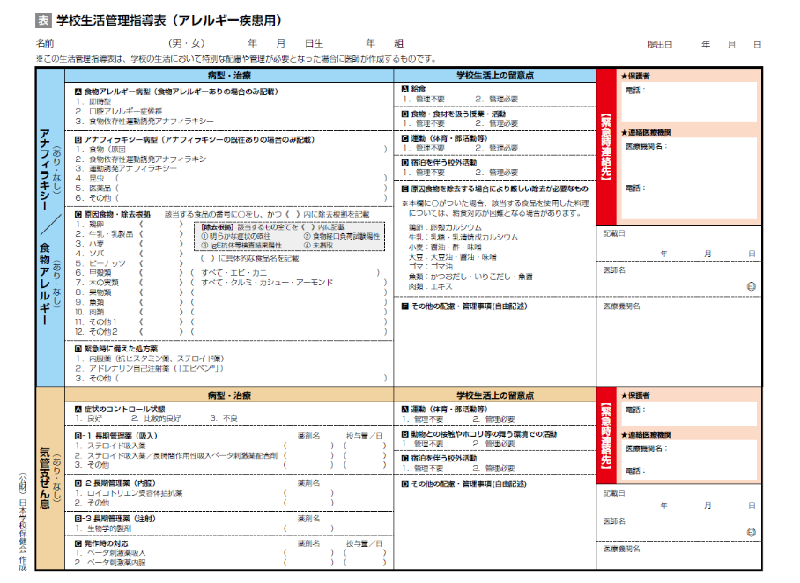

**③**

**②**

**①**

**④**

**▼裏**

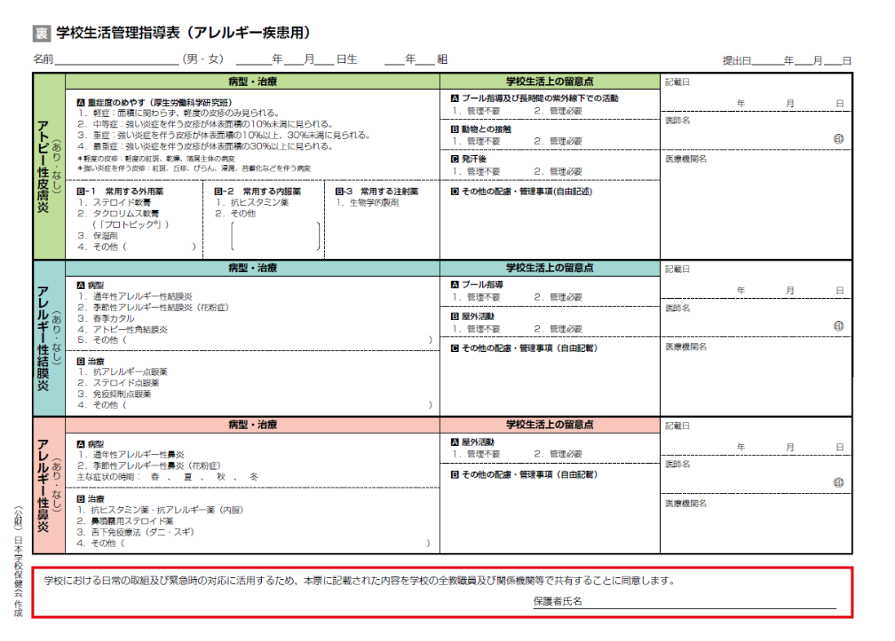

**⑤**

**⑥**

## 公益財団法人日本学校保健会のホームぺージよりダウンロードできます。



## 様式４

## 食物アレルギー・アナフィラキシー調査票

|  |  |  |  |  |  |  |  |  |
| --- | --- | --- | --- | --- | --- | --- | --- | --- |
| 学年 | １ | ２ | ３ | ４ | ５ | ６ | 児童生徒等氏名 |  |
| 組 |  |  |  |  |  |  | 生年月日 | 平成　　　年　　　月　　　日生 |
| 番 |  |  |  |  |  |  | 保護者氏名 |  |
| 保護者サイン |  |  |  |  |  |  | 緊急連絡先１ | 氏名　　　　　　　　　　　　　　電話 |
| 緊急連絡先2 | 氏名　　　　　　　　　　　　　　電話 |

質問１　食物や昆虫、医薬品等でアレルギーを起こす原因、具体的な症状について教えてください。

|  |  |
| --- | --- |
| 原因 | 具体的な症状 |
| (例)鶏卵 | (例)じんましんが出る |
|  |  |
|  |  |
|  |  |

質問２　かかりつけ医療機関、主治医等について教えてください。

　　　　・かかりつけ医療機関名　〔　　　　　　　　　　　　 TEL 　 　　　　　　　　〕

　　　　・主治医氏名　　　　　　〔　　　　　　　　　　　　　　　　　　　　　　　　　〕

　　　　・検査・診断の方法　　　〔　・血液検査　　・食物負荷試験　　・症状の既往　　〕

　　　　・最終受診日　　　　　　〔　　　年　　　月　　　　　　　　　　　　　　　　　〕

質問３　家庭で、原因食物の除去、経口免疫療法（減感作療法）をしていますか。

　　（　　）医師の指示による除去　　〔食品名　　　　　　　　　　　　　　　　　　　　〕

　　（　　）保護者の判断による除去　〔食品名　　　　　　　　　　　　　　　　　　　　〕

　　（　　）除去していない　（　　　）経口免疫療法〔食品名　　　　　　　　　　　　　〕

質問４　アナフィラキシー症状の経験はありますか。

　　（　　）ある　〔回数　　回〕　　〔　いつ、原因　　　　　　　　　　　　　　　　　〕

　　　　　　　　　〔具体的な症状　　　　　　　　　　　　　　　　　　　　　　　　　　〕

　　（　　）ない

質問５　運動でアナフィラキシー症状を発症したことがありますか。

　　（　　）ある　〔食品との関連：　　有　・　無　　〕

　　（　　）ない

質問６　エピペンⓇを処方されていますか。

（　　）処方されている→こちらを選ばれた場合は、※の質問にお答えください。

（　　）処方されていない

　　　※「処方されている」場合、緊急時の対応のために、お子さんがエピペンⓇの処方を受けて

いることを事前に消防機関へ情報提供をしてもよろしいですか。

（　　　）情報提供してもよい　※提供する内容（学校名、学年、組、性別）

（　　　）情報提供しないでほしい（理由: ）

※エピペンⓇ（アドレナリン自己注射薬）の使用状況等について、お答えください。

|  |  |  |  |  |
| --- | --- | --- | --- | --- |
| 使用する状況・症状 |  | | | |
| これまでの使用状況 | （　　）回　最後〔　　　年　　月〕そのときの症状（　　　　　　　　　　） | | | |
| 処方されている数 | 本 | 薬の管理（希望） | | 家庭　学校　本人　他(　　　 ) |
| 児童生徒等の使用 | できる　　　できない | | （できない場合の配慮方法） | |

質問７　現在、エピペンⓇ以外で食物アレルギーやアナフィラキシーの治療で処方されている薬について、お答えください。

|  |  |  |
| --- | --- | --- |
|  | 予防薬 | 緊急薬 |
| 薬剤名 |  |  |
| 使用する状況・症状 |  |  |
| 薬の管理（希望） | 家庭　学校　本人　他(　　　) | 家庭　学校　本人　他(　　　) |
| 児童生徒等の使用 | できる　　　できない  （できない場合の配慮方法） | できる　　　できない  （できない場合の配慮方法） |

質問８　どのような学校給食の対応を希望しますか。（学校で給食が提供されている場合のみ回答）

　　（　　）毎月、学校給食の原材料を詳細に記入した献立表の配付

　　（　　）児童生徒等が自分で除去・・・〔除去する食品　　　　　　　　　　　　 　 　 　〕

　　（　　）弁当を持参・・・・・・・・・〔完全弁当・一部弁当　 　　　　 　　　　　 　 　〕

　　（　　）除去食を希望・・・・・・・・〔除去を希望する食品　　　　　　　　　　　　 　　 　〕

　　（　　）その他・・・・・・・・・・・〔　　　　　　　　　　　　　　　　　　　　 　〕

質問９　学校生活管理指導表の記載内容以外で、学校生活上の注意点や配慮することはありますか。

　　（ア）　食物・食材を扱う授業、クラブ、委員会活動、部活

|  |
| --- |
|  |

（イ）　運動（体育・部活動）

|  |
| --- |
|  |

（ウ）　遠足・校外学習

|  |
| --- |
|  |

（エ）　宿泊を伴う校外活動

|  |
| --- |
|  |

（オ）　他の児童生徒等に対する指導

|  |
| --- |
|  |

（カ）　他の保護者に対する説明

|  |
| --- |
|  |

（キ）　その他

|  |
| --- |
|  |

様式５

年 月 日

○○立　　　　学校長　様

年　　組　　児童生徒等氏名

アレルギー対応依頼書兼同意書

このたび、添付書類のとおり、主治医から「学校生活において食物アレルギー等に関する配慮や管理が必要である」と診断を受けましたので、貴校（園）におけるアレルギー対応を依頼いたします。

つきましては、学校における日常の取組や緊急時の対応に活用するため、添付書類に記載された内容を関係教職員で共有すること、進級・進学の際には、進級・進学先へ情報提供することについて同意いたします。

また、下記のとおり、学校でエピペンⓇ（アドレナリン自己注射薬）を所持する場合は、アナフィラキシー等を発症した場合に迅速に緊急搬送ができるように、消防機関や医療機関などの関係機関に必要な情報提供をすることを同意いたします。

なお、給食の実施に当たっては、安全性を優先し、貴施設の対応方針の説明を受け、同意いたします。

記

１　添付書類

・学校生活管理指導表（アレルギー疾患用）

・食物アレルギー・アナフィラキシー調査票（様式４）

　　　２　エピペンⓇ（アドレナリン自己注射薬）処方について

　　　　※あてはまるところにチェックしてください。

□処方されていない

　　　　　□処方されている

□学校では、本人が携帯・管理する（　　本）

□学校で管理をお願いしたい（　　本）

　　年　　月　　日

保護者署名

## 様式６　　　　　　　　　食物アレルギー取組プラン※食物アレルギー以外もこの様式を活用する

学校　　　　　　　　　　　面談または作成日　　　年　　月　　日

|  |  |  |  |
| --- | --- | --- | --- |
| 年　 組 | 氏名 | 年　　月　　日生（　　才） | 学校長  作成者 |

●食物アレルギー病型（該当するものに○）

|  |  |  |  |
| --- | --- | --- | --- |
| （　）即時型 | | （　）口腔アレルギー症候群 | （　）食物依存性運動誘発アナフィラキシー |
| 原因物質 | 鶏卵・乳・小麦・そば・ピーナッツ・種実類 ・甲殻類 ・魚類・肉類その他（　　 　　　） | | |

●アナフィラキシー病型（該当するものに○）

|  |  |  |  |  |  |
| --- | --- | --- | --- | --- | --- |
| 原因物質 | 食物依存性運動誘発アナフィラキシー | 運動誘発アナフィラキシー | 昆虫  （種類） | 医薬品  （原因物質） | その他  （内容） |
|  |  |  | （　　　　　） | （　　　　　　） | （　　　　　） |

●主治医・処方薬の状況　　　　　●緊急時の対応

|  |  |  |  |  |  |  |
| --- | --- | --- | --- | --- | --- | --- |
| 主治医 | 病院名 |  | 想定される  症状 | | | じんましん（頬・手掌・足の甲・ 　　　　 　）  顔の発赤または蒼白  気管支症状（のどの違和感・咳き込み　　　　　）  その他（　　　　　　　　　 　　　　　） |
| 診療科・主治医名 |
| TEL | 緊急時の対応 | 薬の  内服 | | □　原因物資を摂取・接触したとき  □　症状が出現したとき |
| 処方薬の状況 | 緊急時用内服薬  （　　　　　　　　　　　　　　　　　　）  抗ヒスタミン薬・ステロイド薬  （保管場所：　　　　　　　　　　　）  エピペンⓇ：　　有　・　無  （保管場所：　　　　　　　　　　　）  その他（　　　　　　　　 　 　　　）  （保管場所：　　　　　　　　　　　） | エピペンⓇ  （　　本） | | □　「Ｆ症状チェックシート」のとおりに使用する  □　保護者と連絡がつかない場合も使用する  □　事前に消防機関と情報の共有を図っている  □　本人は（　使用できる　使用できない　） |
| その他 | |  |
| 緊急  連絡先 | 1 | TEL　　　　　　　　　　　　　　　 続柄 |
| 2 | TEL　　　　　　　　　　　　　　　 続柄 |

●学校での対応策

|  |  |
| --- | --- |
| 学校給食・昼食 |  |
| 食物・食品を扱う  活動・授業 |  |
| 運　動（体育・部活動） |  |
| 行　事  宿泊学習・遠足・校外学習 |  |
| 教材教具等の配慮 |  |
| 本人への指導 |  |
| 他の児童生徒等への指導  保護者への説明 |  |
| その他 |  |

●保護者の同意

このプランに記載の内容について了承しました。また、このプランを学校内で情報共有することに同意します。

　　　年　　　月　　　日　　保護者氏名

## 様式７　　　　　　　　　　　　　　面談チェックリスト

　　年　　組　　氏名　　　　　　　　　　　　　　　記入者

|  |  |  |  |  |
| --- | --- | --- | --- | --- |
| 項目及び確認内容 | | | |  |
| 学校生活管理指導表（アレルギー疾患用） | 食物アレルギー | | あり・なしが記載されているか。  【ありの場合】病型･治療Ａ食物アレルギー病型に記載があるか。  　　　　　　　取組プラン「食物アレルギー病型」記入 |  |
| アナフィラキシー | | あり・なしが記載されているか。  【ありの場合】病型･治療Ｂアナフィラキシー病型に記載があるか。  　　　　　　　取組プラン「アナフィラキシー病型」記入 |  |
| 病型･治療 | Ｃ原因食物･  診断根拠 | ①原因食物に○があるか。  　【ありの場合】取組プラン「緊急時の対応（想定される症状）」記入 |  |
| ②食品群に具体的な食品名の記載があるか。 |  |
| ③診断根拠の記載があるか。  既往のみが根拠の場合で、鶏卵、牛乳、小麦、大豆については、年齢により耐性化することがあるので、２年以上経過している場合は負荷試験を勧める。 |  |
| ④診断根拠となった既往･検査の年月を確認する。  　既往や検査から、大きく年月が経過している場合は再検査等を勧める。 |  |
| ⑤経口免疫療法（減感作療法）を行っているか確認する。  　行っている場合は、現在の摂取量、摂取時間を確認する。摂取時間が朝の場合は、学校で発症する場合があるので注意を促す。 |  |
| ⑥原因食物でなくなった食物については、耐性化の確認を行う。 |  |
| Ｄ緊急時に備えた処方薬 | 【ありの場合】取組プラン「処方薬の状況」の記入  取組プラン「緊急時の対応（エピペン）」の記入 |  |
| 学校生活上の  留意点 | | Ａ～Ｄ「２．保護者と相談し決定」に○が付いている場合は、取組プランに具体的内容を記入する。 |  |
| Ｅ　その他の配慮・管理事項  　①分量による部分解除は行わないことを説明 |  |
| ②調味料等の使用範囲の確認（医師の記載がない場合） |  |
| ③コンタミネーション(微量混入)の確認(医師の記載がない場合) |  |
| 不備がある場合は、医師に追記してもらうよう依頼する。 | | |  |
| 同意欄の「１　同意する」に○及び署名があるか確認する。必ず、同意を依頼する。 | | |  |
| 取組プラン | ①取組プランの内容について  ・学校生活管理指導表の内容を確認する。  ・食物アレルギー・アナフィラキシー調査票の内容を確認する。 | | |  |
| ②保護者に詳細に聞きたい内容はないか  　（　　　　　　　　　　　　　　　　　　　　　　　　　　　　　　　　　　　　　　） | | |  |
| 給食における対応（面談内容） | ①給食室の現状を説明 | | |  |
| ②原則、完全除去を基本とすることを説明 | | |  |
| ③１つの料理で１つの除去食となり、原因食物以外も除去して作る場合がある旨を説明 | | |  |
| ④家庭から弁当持参をお願いする場合があることを説明 | | |  |
| ⑤詳細献立表の見方についての説明及び対応内容の確認について依頼 | | |  |
| ⑥初めて食べる食品が給食で使用される場合は、事前に家庭で喫食することを確認 | | |  |
| ⑦登校前に、アレルギー対応について児童生徒等と内容を確認するよう依頼 | | |  |
| ⑧トレイや食器は他の児童生徒等と違う色の物を使用することを説明 | | |  |
| ⑨おかわりについての説明 | | |  |
| ⑩給食費について | | |  |
| ⑪給食における食物アレルギー対応が不要になった場合は解除申請書の提出を依頼 | | |  |

様式８

|  |  |  |  |  |  |  |  |  |  |  |  |  |  |  |  |
| --- | --- | --- | --- | --- | --- | --- | --- | --- | --- | --- | --- | --- | --- | --- | --- |
| **月　食物アレルギー対応食予定表** | | | | | | | | | | | | | | | |
|  |  |  | | |  | | |  | | | | |  | |  |
| 年 | 組 | 児童生徒等名 | | | さんの保護者様 | | | | | | | |  | |  |
|  |  |  | | |  | | | 学校・園名 | | | | | | | |
| 令和　　年　　月の食物アレルギー対応食の予定についてお知らせします。 | | | | | | | | | | | | | | |  |
| 日 | 曜 | 献立名 | | | 原因食物 | | | 対応内容 | | | | | | | 確認欄 |
| ２ | 火 | **(例)**卵とコーンのスープ | | | **(例)**卵 | | | **(例)**卵を入れずコーンスープにします | | | | | | |  |
| ４ | 木 | **(例)**さつまいもシチュー | | | **(例)**牛乳 | | | **(例)**ルーを入れずさつまいもスープにします | | | | | | |  |
|  |  |  | | |  | | |  | | | | | | |  |
|  |  |  | | |  | | |  | | | | |  | |  |
| ・別紙の詳細な献立表と照らし合わせて確認していただき、確認欄に対応食を食べる場合は「○」、弁当を持参させる場合は「弁当」を記入してください。 | | | | | | | | | | | | | | | |
|
| ・確認後は、署名のうえ、　　月　　日までに学級担任にご提出くださるようお願いします。 | | | | | | | | | | | | | | | |
| ・お気付きのことなどありましたら、担当〇〇まで連絡をお願いします。【連絡先　　　　　　　】 | | | | | | | | | | | | | | | |
|  |  |  | | |  | | | 保護者氏名 | | | | | | | |
| 様式９ | | | | | | | | |  | |  |  |  |  | |
| **食物アレルギー対応食配送確認表** | | | | | | | | |  | |  |  |  |  | |
|  | |  |  | 学校名 | | | | | 年 | | 組 | 名　　　　前 | | | |
|  | |  |  |  | | | | |  | |  |  | | | |
|  | |  |  | | |  | |  |  | |  |  |  |  | |
| 献　　　立　　　名 | | | | | | | | 除去食名（または代替食名） | | | | | | | |
|  | | | | | | | |  | | | | | | | |
|  | |  |  |  | |  | |  |  |  | |  |  |  | |
| ※誤配・誤食を避けるために、受け渡した方のサインをお願いします | | | | | | | | | | | | | | | |
|  | |  |  |  | |  |  | |  |  |  | |  |  | |
| 担当 | | 調理員 |  | 確認した人 | |  | コンテナに  入れた人 | | |  | 学校側で  受け取った人 | |  | 児童・生徒に渡した人 | |
|  |  |  |  |
| サイン または印 | |  |  | |  |  | | |  |  | |  | |
|  |  |
|  |  |

|  |  |  |  |  |  |  |  |  |  |  |  |  |  |  |  |  |  |  |  |  |  |
| --- | --- | --- | --- | --- | --- | --- | --- | --- | --- | --- | --- | --- | --- | --- | --- | --- | --- | --- | --- | --- | --- |
| 様式10  **食物アレルギー対応食チェック表** | | | | | | | | | | | | | | | | | | | | | |
|  |  | | | | | |  | | |  | 学校名(共同調理場名) | | | | | |  | | | | |
| 月 | 日 | | | （　　） | | | |
| 献立名 | 原因  食品名 | 年 | 組 | | 氏名 | 1 | | | 2 | | | 3 | | 4 | | 5 | | 6 | | 7 | | |
| 原因食物の混入・接触はないか | | | 調理指示・作業工程表・作業動線図どおり作業したか | | | 誤配なく盛り付け、個表を貼ったか | | 保存食を採取したか | | 検食を用意したか | | 該当の学級の配膳車(コンテナ）にのせたか | | 最終確認 （担当者  ▲▲） | | |
| 卵抜き  コーンスープ | 卵 | １ | ２ | | ■■ | ○ | | | ○ | | | ○ | | ○ | | ○ | | ○ | | ○ | | |
|  |  |  |  | |  |  | | |  | | |  | |  | |  | |  | |  | | |
|  | | | | | | | | | | | | | | | | | | | | |
|  | | | | | | | | | | | | | 校長 | | 教頭 | | 栄養教諭等 | |  | | |
|  | |  | |  | |  | | |

様式11

年 月 日

○○立　　　　学校長　様

　　　　　　　　　　　　　　　　　　　年　　組　　児童生徒等氏名

食物アレルギー対応食解除(一部解除)申請書

このたび、下記の理由により、食物アレルギー対応食の（　解除　・　一部解除　）をお願いします。(解除、一部解除のどちらかに〇印をお願いします。)

　　１　解除・一部解除の理由

２　添付書類

・学校生活管理指導表（アレルギー疾患用）

　　年　　月　　日

保護者署名

様式12 ※学校(園)には、同様の設問で人数のみを把握するものを送付する

学校給食における食物アレルギーの児童生徒等の対応について（教育委員会用）

|  |  |  |  |  |  |  |  |  |  |  |  |  |  |  |  |  |  |  |  |
| --- | --- | --- | --- | --- | --- | --- | --- | --- | --- | --- | --- | --- | --- | --- | --- | --- | --- | --- | --- |
|  | | | | | | | | | | | | 教育委員会名 | | | | |  | | |
| ※令和　　年５月１日現在でご記入願います。 | | | | | | | | | | | | 担 当 者 名 | | | | |  | | |
|  |
| **問１** | 学校(園)数・在籍児童生徒等の人数 | | | | | | | |
|  | 幼稚園 |  | | 園 | |  | | 人 |
|  | 小学校 |  | | 校 | |  | | 人 |
|  | 中学校 |  | | 校 | |  | | 人 |
| **問２** | 学校給食における食物アレルギー対応を行っている学校(園)数・対象児童生徒等の人数  ①保護者からの希望があり、学校生活管理指導表等、必要書類の提出を受けて対応している | | | | | | | | | | | | | | | | | | |
|  | 幼稚園 |  | | 園 | |  | | 人 |
|  | 小学校 |  | | 校 | |  | | 人 |
|  | 中学校 |  | | 校 | |  | | 人 |
| ②学校生活管理指導表等、必要書類の提出はないが対応している | | | | | | | | | | | | | | | | | | | |
|  | 幼稚園 |  | | 園 | |  | | 人 |
|  | 小学校 |  | | 校 | |  | | 人 |
|  | 中学校 |  | | 校 | |  | | 人 |
| **問３** | 学校給食における食物アレルギー対応人数の内訳 | | | | | | | | | | | | | | | | | | |
|  | 対　応　内　容 | | | | | | | | | 幼稚園（人） | | | 小学校（人） | | 中学校（人） | | | 合計（人） | |
|  | ①学校から配付する詳細な献立表により、 ①原因食物を自己管理で除去 | | | | | | | | |  | | |  | |  | | |  | |
|  | ②全部弁当持参 | | | | | | | | |  | | |  | |  | | |  | |
|  | ③給食室で調理した除去食を提供 | | | | | | | | |  | | |  | |  | | |  | |
|  | ④給食室で調理した除去食を提供し、 ④一部弁当持参 | | | | | | | | |  | | |  | |  | | |  | |
|  | ⑤給食室で調理した代替食を提供 | | | | | | | | |  | | |  | |  | | |  | |
|  | ⑥給食室で調理した代替食を提供し、 ⑥一部弁当持参 | | | | | | | | |  | | |  | |  | | |  | |
|  | ⑦その他 | | （内容） | | | | | | |  | | |  | |  | | |  | |
|  |  | | | | | | |  | | |  | |  | | |  | |
|  | 合　　　　　　　計 | | | | | | | | |  | | |  | |  | | |  | |
| **問４**「問３」で対応している原因食物（重複含む）の人数の内訳 | | | | | | | | | | | | | | | | | | |
|  |  | | | | 幼稚園（人） | | 小学校（人） | | | | 中学校（人） | | | 合計（人） | |
|  | 卵類 | | | |  | |  | | | |  | | |  | |
|  | 牛乳・乳製品 | | | |  | |  | | | |  | | |  | |
|  | 小麦 | | | |  | |  | | | |  | | |  | |
|  | 大豆 | | | |  | |  | | | |  | | |  | |
|  | 種実類 | | | |  | |  | | | |  | | |  | |
|  | エビ・カニ | | | |  | |  | | | |  | | |  | |
|  | 魚類 | | | |  | |  | | | |  | | |  | |
|  | 肉類 | | | |  | |  | | | |  | | |  | |
|  | その他 | | | |  | |  | | | |  | | |  | |

様式13

　年　　月　　日

〇〇立　　学校長　様

　　　　　　　　　　　　　　　　　　　　　　　　　　　　　〇〇課長

アドレナリン自己注射薬（エピペン）の処方を

受けている児童生徒等の実態調査について

アドレナリン自己注射薬（エピペン）の処方を受けている児童生徒等の対応については、保護者の同意を得た上で、事前に地域の消防機関に情報を提供するなど、日頃から地域の関係機関との連携を図ることとされています。

このことから、万一の際に適切な対応が図れるよう、〇〇市消防局と情報を共有したいと思いますので、次のとおり回答をお願いします。

なお、アドレナリン自己注射薬（エピペン）の処方を受けている児童生徒等の対応については、「学校生活管理指導表」等を利用し、引き続き適切な管理・指導をお願いします。

記

　１　提出方法　　別紙様式にて提出

　２　提出期限　　令和〇年５月〇日（　）

　３　提 出 先 　〇〇課　〇〇係　　E-mail: 〇〇

　４　留意事項

・アドレナリン自己注射薬（エピペン）の処方を受けている児童生徒等が在籍

している場合は、現在(報告日まで)の状況を記載してください。前回調査（昨

年５月末）以降に、新たに処方された児童生徒等については、「保持の状況」

欄の｢新規｣○を付けてください。

・該当する児童生徒等がいない場合も、必ず提出してください。

・今後、年度途中に新たにアドレナリン自己注射薬（エピペン）を処方された

児童生徒等については、その都度、〇〇係に連絡してください。

　　　　　　　　　　　　　　　　　　 　　　　　（担当）〇〇係　〇〇

　　　　　　　　　　　　　　　　　　　 　　　　（TEL　〇〇－〇〇〇〇）

＜別紙＞

年　　月 日

　　　〇〇課長　様

　　　　　　　　　　　　　　　　　　　　　　　　　〇〇学校長

アドレナリン自己注射薬（エピペン）の処方を

受けている児童生徒等の実態調査報告

|  |  |  |
| --- | --- | --- |
| **アドレナリン自己注射薬（エピペン）の処方を受けている児童生徒等**は在籍していますか。 | はい  ※表１を記入 | いいえ |

**【表１】アドレナリン自己注射薬の処方を受けている児童生徒等の状況**

|  |  |  |  |  |
| --- | --- | --- | --- | --- |
| 学年・組 | 性別 | 原因物質（アレルゲン） | 保管場所 | 保持状況 |
| 年　組 | 男・女 | 食物・ハチ・ラテックス  薬品・その他（　　　　） | 職員室・教室（担任）・教室（本人）・保健室・家でのみ  その他（　　　　　　　） | 新規 |
| 年　組 | 男・女 | 食物・ハチ・ラテックス  薬品・その他（　　　　） | 職員室・教室（担任）・教室（本人）・保健室・家でのみ  その他（　　　　　　　） | 新規 |
| 年　組 | 男・女 | 食物・ハチ・ラテックス  薬品・その他（　　 　） | 職員室・教室（担任）・教室（本人）・保健室・家でのみ  その他（　　　　　　　） | 新規 |
| 年　組 | 男・女 | 食物・ハチ・ラテックス  薬品・その他（　　 　） | 職員室・教室（担任）・教室（本人）・保健室・家でのみ  その他（　　　　　　　） | 新規 |
| 年　組 | 男・女 | 食物・ハチ・ラテックス  薬品・その他（　　 　） | 職員室・教室（担任）・教室（本人）・保健室・家でのみ  その他（　　　　　　　） | 新規 |

※　前回調査（昨年５月）以降に、新たに追加された場合は、「保持状況」欄の

「新規」に○を付けてください。

※　該当がない場合も、必ず提出をお願いします。

※　〇〇市消防局には、「学校名」「学年・組」「性別」「保持状況」について伝えます。

様式14

年 　月　 日

富山県教育委員会教育長

教　育　事　務　所 長 殿

市町村教育委員会教育長

学校（園）名

学校（園）長名

食物アレルギー等事故発生報告

|  |  |  |  |  |  |
| --- | --- | --- | --- | --- | --- |
| 学校名 |  | | | | |
| 事 故 名 | 食物アレルギー | | | | |
| 発生日時 | 月 　　日（　 ）　　 時　　 分 頃 　時間帯（ 　　　） | | | | |
| 発生場所 |  | | | | |
| 児童生徒等氏名 | ふりがな氏名 |  | | 年 　　組 | |
| 保護者氏名 | ふりがな 氏名 |  | | 電話  番号 |  |
| 事 故 の 概 要 | 発症した症状（最終時点） | | 【皮膚症状】  【粘膜症状】  【呼吸器症状】  【消化器症状】 【全身症状】 | | | |
| 原因 | | アレルゲン（　　　　　　　　　　 ）  献立名 （　　　　　　　　　　　 ） ・不明 | | |
| 食物アレルギー等について | | 学校生活管理指導表の提出 　　有・無 | | |
| 過去の食物アレルギー等の発症 | | 有（ 　　　年 　　　月）　　　・無 | | |
| 搬送先医療機関名 | |  | | |
| 入院先医療機関名 | |  | | |
| 診断名 | |  | | |
| エピペン® | | 所持（有・無）　使用（有 ( 本)　・無） | | |
| 経過（時系列で） | | | | |
| 問題点 | | | | |
| 報告日時 | 月 　　　日（ 　　　） 　　午前　・　午後 　　時 　　分 | | | | |
| 報 告 者 | 職　　　　　　　　　　　　　　　氏名 | | | | |